Skala mapy – obowiązkowy element każdej mapy i planu, który informuje nas jak bardzo obraz przedstawiony na mapie został pomniejszony w stosunku do rzeczywistości. W rozumieniu matematycznym skala jest ułamkiem zwykłym.
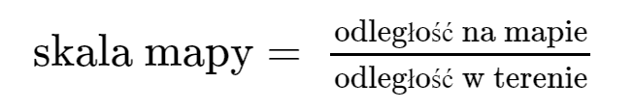

W geografii stosujemy 3 rodzaje skali:
- Skala liczbowa – zapis obejmuje dwukropek z dwiema liczbami po obu jego stronach. W po lewej stronie dwukropka zawsze zapisujemy 1, natomiast po prawej stronie dwukropka – wielkość pomniejszenia. W tym układzie dwukropek zastępuje kreskę ułamkową. W tej skali zarówno lewa jak i prawa strona dwukropka zawsze podane są w centymetrach. Na przykład zapis 1 : 100 000 odczytujemy: jeden do stu tysięcy, co oznacza, że jedna jednostka na mapie (np. centymetr) odpowiada 100 000 takich samych jednostek w terenie, czyli odległość na mapie jest zmniejszona 100 000 razy.
- Skala mianowana – zapis obejmuje dwie liczby, a pomiędzy nimi myślnik. Po lewej stronie zawsze zapisujemy 1 cm, natomiast po prawej stronie myślnika – odpowiadającą mu rzeczywistą odległość w terenie (uproszczoną w najlepszy możliwy sposób). Przykładowa skala – 1 cm – 1 km (ponieważ 1 km = 1000 m =100 000 cm) i odczytujemy: 1 cm na mapie odpowiada 100 000 cm w rzeczywistości.
- Podziałka liniowa – graficzna wersja skali, mało popularna – ale jako jedyna nadająca się do map drukowanych, gdzie występuje ryzyko zaburzenia oryginalnych proporcji (skala obrazkowa zmniejsza się lub zwiększa wraz z rysunkiem i zawsze pokazuje prawdziwą skalę mapy). Konstrukcja tej skali opiera się na narysowaniu odcinka i podzielenia go na równe części odpowiadające odległościom. Mierząc linijką odległość między kolejnymi “odcinkami” podziałki liniowej – wiemy jaka odległość na mapie odpowiada. Aby za pomocą podziałki liniowej określić odległość rzeczywistą, należy zmierzyć na mapie odcinek między dwoma punktami, a następnie porównać go z podziałką (dla ułatwienia można użyć kroczka i cyrkla) odległości rzeczywistej.
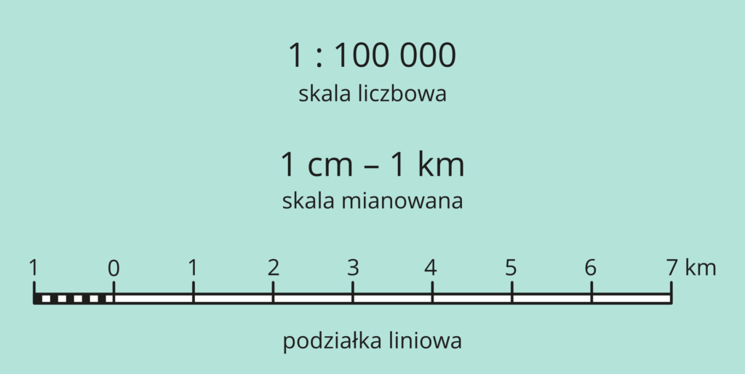

Przykładowe skale map
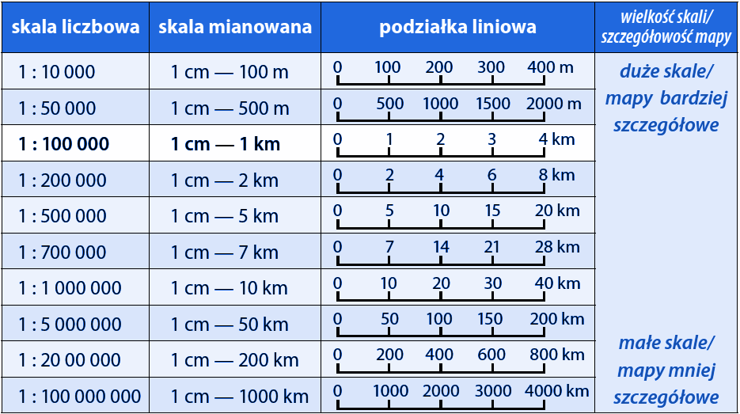

Skala duża, skala mała!
Mapa ma dużą skalę lub małą skalę. Zależy to od mianownika skali mapy, która jest ułamkiem zwykłym. Jak pamiętamy z lekcji matematyki, im większy mianownik ułamka, tym mniejsza jest liczba przez niego wyrażana. Ze skalą mapy jest podobnie – im większy mianownik skali, tym mniejsza skala mapy. Mapy w małej skali obejmują duże obszary i są mniej szczegółowe. Mapy w dużej skali obejmują mniejsze obszary, ale są za to dokładniejsze, bardziej szczegółowe.
Jeśli mówimy, że jedna mapa jest wykonana w mniejszej skali niż inna mapa do której ją porównujemy, oznacza to, że odległości na mapie drugiej są bardziej pomniejszone. Pamiętajmy też, że im większa skala, tym mniejsze odległości można przedstawić na planie.
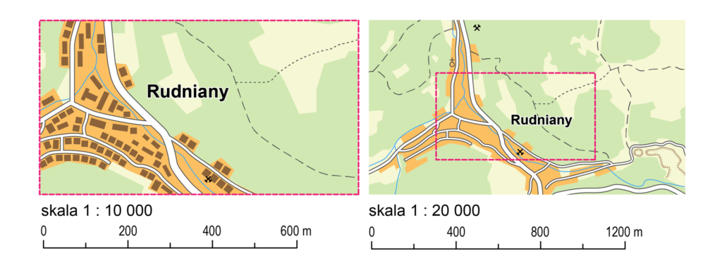Skala 1 : 10 000 jest większa, niż skala 1 : 20 000

Umiejętność odczytywania skali jest przydatna, gdy na podstawie mapy musimy obliczyć rzeczywistą odległość w terenie.
Odległość w linii prostej między dwiema miejscowościami na mapie w skali 1 : 200 000 wynosi 2 cm. Oblicz rzeczywistą odległość między tymi miejscowościami w terenie.
Sposób rozwiązania:
Dane:
Skala mapy 1 : 200 000 oznacza, że 1 cm – 200 000 cm;
200 000 cm = 2000 m = 2 km, czyli 1 cm – 2 km;
Odległość między miejscowościami na mapie: a = 2 cm
Szukane:
Odległość w terenie x
Rozwiązanie:
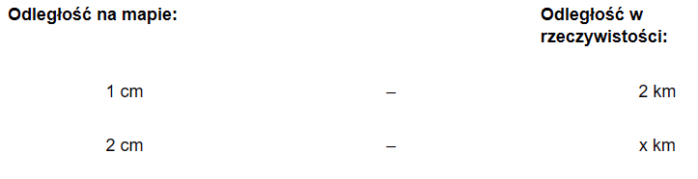
Układamy równanie: 1 cm · x km = 2 cm · 2 km, stąd x = 4 km
Odpowiedź: Odległość między miejscowościami w terenie wynosi 4 km.
Zadanie 2;
Odległość na mapie w skali 1 : 150 000 między dwoma punktami wynosi 8 cm. Oblicz, ile wynosi odległość w terenie między nimi.
1 : 150 000, czyli 1 cm – 150 000 cm,
150 000 cm = 1500 m = 1,5 km,
Odległość między dwoma punktami na mapie wynosi: a = 8 cm, czyli:
1 cm – 1,5 km;
8 cm – x km;
1 cm • x km = 8 cm • 1,5 km;
x = 12 km

